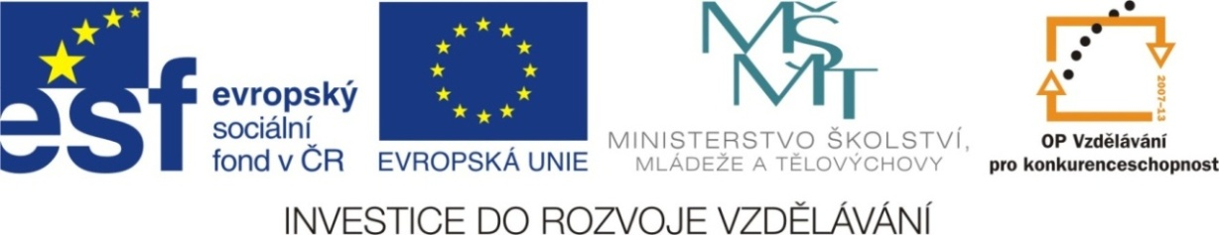



Výukový materiál: | EUPŠ _OP VK_Gavlíková_AJ,4_16_Letter
Šablona: | III/2
Sada: | AJ,4
Autor: | Mgr. Zdenka Gavlíková
Vytvořeno: | Duben 2013
Ověřeno: | 7. 5. 2013
Ročník: | 4
Druh učebního materiálu: | Pracovní list
Vzdělávací oblast: | Jazyk a jazyková komunikace
Předmět: | Anglický jazyk
Tematický okruh: | Holiday
Téma: | The letter from holiday
Anotace: | Žáci napíší podle obrázku krátký pozdrav z prázdnin
Poznámky: | Na dalším listě jsou „prázdné pohledy“, které se dají použít

Napiš krátký pozdrav z prázdnin (prohlédni si obrázky a vyber z nabídky, kde jsi byl/a)



_______________________  __________________________________________________  __________________________________________________  __________________________________________________  ______________________  ______________________ | ____________________________  ____________________________  ____________________________  ____________________________  ____________________________

Použij výrazy: love, dear, happy, OK…

_______________________  __________________________________________________  __________________________________________________  __________________________________________________  ______________________  ______________________ | ____________________________  ____________________________  ____________________________  ____________________________  ____________________________

_______________________  __________________________________________________  __________________________________________________  __________________________________________________  ______________________  ______________________ | ____________________________  ____________________________  ____________________________  ____________________________  ____________________________

MOŽNÉ ŘEŠENÍ
Dear Ann,  I am fine. My holidays are super, becauce  the weather is nice and warm. I swim in the  sea and sunbathe every day.  Love,  Mary | Ann Brown  32 Keymer Avenue  BN 108HA  Paecehaven  England

Citace:
obrázky – klipart word office
obálka - vlastní tvorba autorky

